Marie Ange Vanier
Naissance: 17 juin 1885, Ste Agathe des Monts co.Terrebonne, Québec.
Baptême : 18 juin 1885, paroisse Sainte Agathe des Monts.

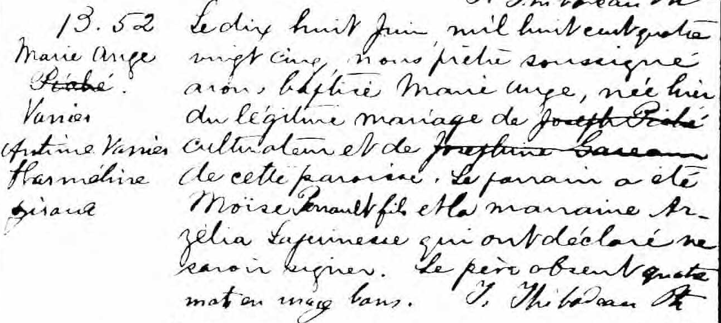

B.52 Le dix huit Juin, mil huit cent quatre vingt cinq, nous prêtre soussigné
Marie Ange avons baptisé Marie Ange, née hier du légitime mariage de Antime
Vanier Vanier cultivateur et de Harméline giroux de cette paroisse.
Le parrain a été Moïse Perrault fils et la marraine Arzélia Lajeunesse
qui ont déclaré ne savoir signer. Le père absent.
quatre mots en marge bons.
J.Thibodeau, ptre.

Référence : Fond Drouin

